Nedenfor er foreslått tekst for sosiale medier (bildealternativer vedlagt) for å hjelpe deg med å fremme denne månedens tema for helse og velvære – Kulturell bevissthet – blant medlemmene dine. Del den gjerne på de interne kommunikasjonsplattformene deres og via egne LinkedIn-kontoer, alt etter hva som passer.

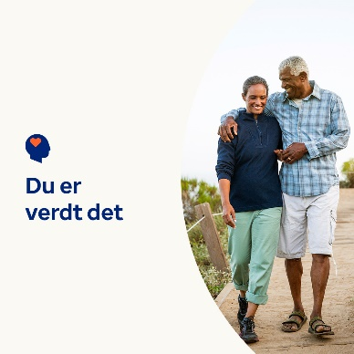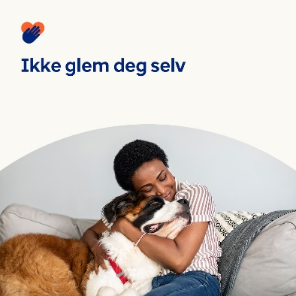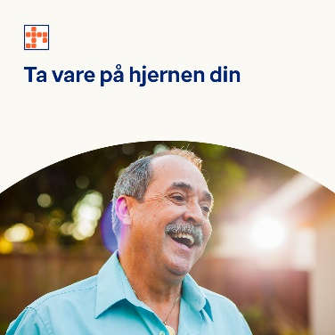

- Lær hvordan du kan pleie hjernen din og forbedre egenverdet, for å bidra til å lindre symptomer og forhindre psykiske bekymringer. Finn ut mer i denne månedens verktøykasse. optumwellbeing.com/newthismonth/nb-NO #ansatthelse #velvære

- Maten og drikken du spiser kan øke hjernens funksjon, fremme sunn fordøyelse og forbedre den generelle følelsesmessige og mentale tilstanden din. Få tips om hva du skal spise for å støtte din mentale helse og velvære. optumwellbeing.com/newthismonth/nb-NO #ansatthelse #velvære

- Verdsetter du deg selv så mye som du burde? Finn ut hvorfor egenverd og selvtillit er så viktig, og hvordan du får et mer positivt selvperspektiv. optumwellbeing.com/newthismonth/nb-NO #ansatthelse #velvære

- Lær 6 enkle måter å holde hjernen frisk når du blir eldre! optumwellbeing.com/newthismonth/nb-NO #ansatthelse #velvære

Slik legger du ut på LinkedIn:
- Åpne LinkedIn-kontoen din
- Velg ønsket tekst (inkludert lenkene) ovenfra. Kopier + lim inn
- Velg bildet du foretrekker, og legg til i innlegget ditt (lagre bildet på enheten din, velg «legg til bilde» før trinn 4)
- Klikk “post”

